

Les parkings à Cysoing :
12 parkings pour 435 places


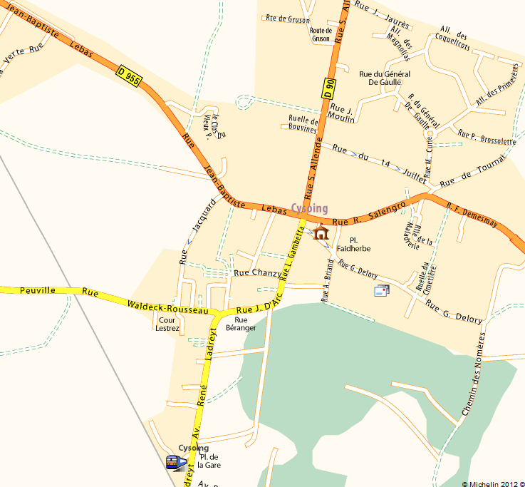
Derrière la salle des Fêtes :
80 places
Lat. : 50,566107
Long. : 3,215775
Devant la salle des Fêtes :
20 places
Lat. : 50,566107
Long. : 3,215775
Place de la République :
45 places
Lat. : 50,567583
Long. : 3,215486
Béguinage:
15 places
Lat. : 50,563545
Long. : 3,211066
Rue Delory :
25 places
Lat. : 50,566761
Long. : 3,216805
Place Faidherbe : 30 places
Lat. : 50,567527
Long. : 3,216413
Rue Jacquart :
30 places
Lat. : 50,566639
Long. : 3,210325
Funérarium :
25 places
Lat. : 50,570472
Long. : 3,216446
Ecole St Exupéry : 25 places
Lat. : 50,570953
Long. : 3,2186
Rue du 14 juillet : 17 places
Lat. : 50,569716
Long. : 3,21612
Salles de sports : 31 places
Lat. :50,572294
Long. : 3,21551
Terrain de football synthétique : 92 places
Lat.: 50,570756
Long. : 3,214062

